Solicitamos su colaboración en la preparación de 3 souvenirs para ser distribuidos entre las personas que visiten los stands.
Rogamos a ustedes enviarlos hasta el día JUEVES 19 DE MAYO.
Muchas gracias.
Actividades de 2° grado “A” y ”B”
Martes 17 de mayo Deber N° …….
LENGUA: “LOS CUENTOS FANTÁSTICOS”
- Se introduce a los niños a la temática de los cuentos, los mismos se refieren a narraciones en las que cuentan hechos imaginarios, inventados, de ficción.
- Se explica que en estas narraciones relatan hechos expresados en acciones, que indican lo que sucedió. El orden en que se presentan estas acciones es en secuencias.
- Se les solicitará a los niños que saquen en libro INDI y que se dirijan a la pág. 57,58 y 59. Luego se les pedirá que observen las imágenes de esas páginas detenidamente y se les realizarán las siguientes preguntas:
¿Quién será Alma? ¿Qué vera a través del espejo? Escribir sus respuestas en el cuaderno.
Seguidamente se realizará la lectura de “ALMA Y EL ESPEJO”
ACTIVIDADES QUE SE COPIARÁN EN EL CUADERNO.
- LEE EL CUENTO “ALMA Y EL ESPEJO” DE LA PÁG. 57, 58 Y 59 DEL LIBRO INDI.
Luego se comparará con las respuestas escritas por ellos anteriormente con las mismas preguntas para que vean las diferencias y si acertaron con sus hipótesis.
- REALIZÁ LAS ACTIVIDADES DE LA PÁG. 60 DEL LIBRO INDI.
----------------------------------------------------------------------------------------------------------

Deber N° …….

MATEMÁTICA: LA FAMILIA DEL 200. (LAS ACTIVIDADES 1 Y 2 SERÁN COPIADAS EN EL CUADERNO)
- COMPLETA LAS ESCALAS Y ESCRIBE SI SON A O D.
E. ______

200 |  | 202 | 203 |  |  | 206 |  |  | 209
E. ______

229 | 228 |  |  | 225 |  |  | 222 |  | 220
E. ______

250 | 251 |  |  | 254 |  |  |  | 258

- ESCRIBE EL NÚMERO ANTERIOR Y EL POSTERIOR.

203
222
258
206
229

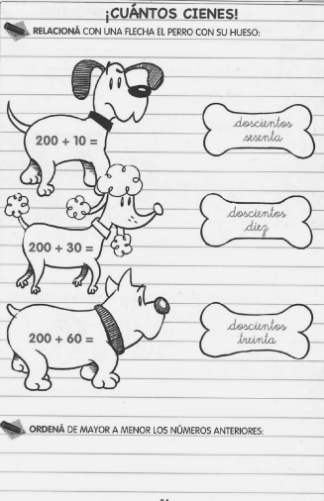

----------------------------------------------------------------------------------------------------------

Deber N° …….

CIENCIAS NATURALES: NOS MEDIMOS.
Esta actividad se propone, por un lado, que los chicos/as reconozcan algunos de los cambios físicos que se producen en las personas, por medio del análisis cuantitativo de algunas características corporales. Por otro lado, se espera aproximar a los niños/as a la idea de que las personas tenemos las mismas partes en el cuerpo, que cambian, pero no todas lo hacen de la misma manera ni todos atravesamos esos cambios al mismo tiempo. Sugerimos iniciar esta actividad retomando lo abordado en las clases anteriores acerca de los cambios físicos. Para esto, se realizarán las siguientes preguntas: ¿En qué cosas nos podíamos fijar para saber cuánto crecemos? ¿Piensan que van a crecer más este año? ¿Cómo podemos saberlo?
Este intercambio brindará un buen momento para plantear diferentes perspectivas sobre los objetos que trajeron de sus casas. Algunas características corporales evidencian los cambios físicos que se producen en las personas, como la altura, el largo de pies, el tamaño de las manos o el crecimiento del cabello. Algunos objetos como las libretas sanitarias, las fichas o pulseras de nacimiento o los cuadernos de registros realizados por las familias permitirán conocer algunos datos cuantitativos de los niños/as al nacer y durante los primeros meses o años de vida, como el peso, la altura o el tamaño de los pies y las manos.
Para esto, se propondrá a los chicos/as realizar una medición y registro de sus datos actuales para hacer las comparaciones entre unos y otros.

REALIZAR LAS SIGUIENTES ACTIVIDADES EN EL CUADERNO:

- ELIGE A 2 COMPAÑEROS/AS PARA COMPLETAR EL SIGUIENTE CUADRO:
ANTES | AHORA
NACIMIENTO: | CUMPLEAÑOS:
ALTURA: | ALTURA:
PESO: | PESO:
HUELLA: | HUELLA:

- Luego de esta actividad se realizarán las siguientes preguntas:

¿Quién cumple años primero? ¿Quién es el mayor o la mayor?
¿Quién cumple años último? ¿Quién es la menor o el menor?
¿Quién es el más alto o la más alta? ¿Cuánto mide?
¿Quién es la más baja o el más bajo? ¿Cuánto mide?

TAREA PARA LA CASA:
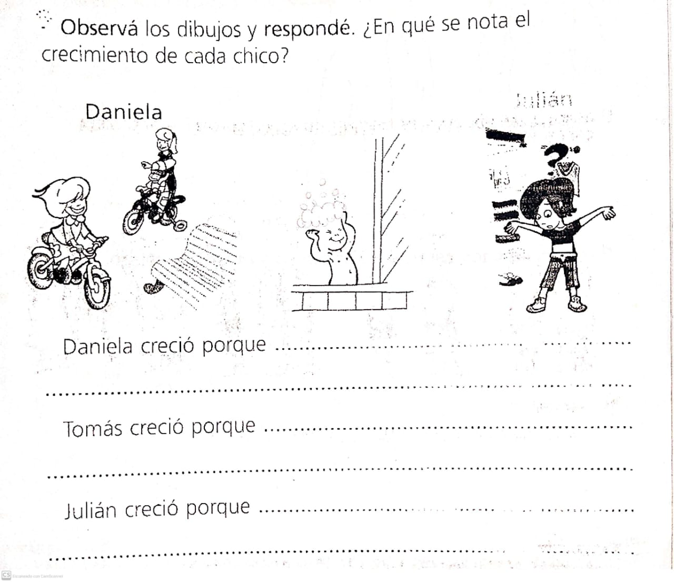
1-

2- DE LA LECTURA ALMA Y EL ESPEJO Y ESCRIBE.
UN SUSTANTIVO PROPIO.
TRES SUSTANTIVOS COMUNES.

